*s do Google e seus colaboradores para o desenvolvimento de projetos em Android. A Google disponibiliza um material muito amplo para auxiliar desenvolvedores na criação de suas aplicações.*

*INICIARPLANO DE ENSINO*



**Video**

**Audio**

1. **Conversa Inicial**
2. **Tema 1 - Componentes Comuns**
3. **Tema 2 - Menu Suspenso e Menu Lateral**
4. **Tema 3 - Listas**
5. **Tema 4 - Elementos para Entrada de Dados**
6. **Tema 5 - Sugestões sobre Cores**

VIDEOAULA COMPLETA

ABRIR SLIDES

Tocar Vídeo

Texto da AulaSlidesPlano de Ensino

VERSÃO PDFOPÇÕES DE TEXTO

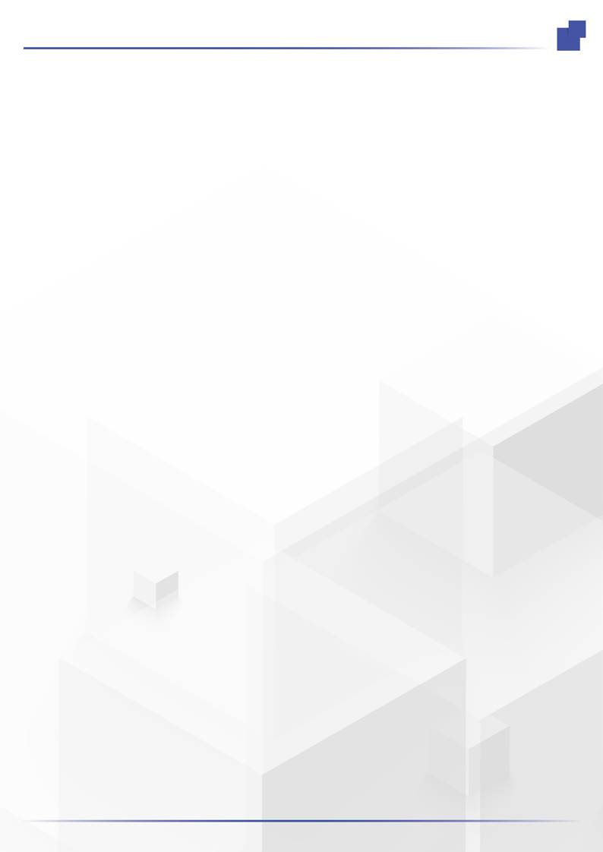

**DESIGN PARA DISPOSITIVOS MÓVEIS**

AULA 5

Profª Margarete Klamas

**CONVERSA INICIAL**

É o momento de conhecermos as recomendações do Google e seus colaboradores para o desenvolvimento de projetos em Android. A Google disponibiliza um material muito amplo para auxiliar desenvolvedores na criação de suas aplicações.

O chamado *design de materiais* (*Material Design*), desenvolvido pelo Google, em 2014, envolve aspectos expressivos que envolvem intuição e fluidez, que abordam as possibilidades de utilização dos elementos. É baseado na realidade, com o objetivo de tornar a aplicação mais próximo possível do mundo real. Foi batizado de *Material Design*.

Veremos os componentes comuns, como: barra de aplicativos, botões, menus, listas, elementos para inputs e sobre cores para o material.

**TEMA 1 – COMPONENTES COMUNS**

Iniciaremos abordando os elementos essenciais do layout. Vimos na aula anterior a orientação de que a barra do aplicativo deve possuir 54dp de altura, mas lembramos que essa medida pode variar. O elemento que não pode variar é a barra de status.

Figura 1 – Medidas da barra de status

|  |
| --- |
| Aplicativo  Descrição gerada automaticamente com confiança baixa  1- Altura da Barra de Status 24dp  2- Altura da Barra do Aplicativo 56dp  3- Altura da lista 88dp |

Fonte: Material Design, [S.d.].

**1.1 BARRA DO APLICATIVO**

Vamos conhecer mais alguns detalhes sobre a barra de aplicativos:

A barra superior do aplicativo exibe informações sobre a página aberta do aplicativo na tela do usuário. Pode ter uma variação, conforme ação do usuário.

Figura 2 – Barra superior do aplicativo

|  |  |
| --- | --- |
| **Regular** | **Com Ação** |
|  |  |

Fonte: Material Design, [S.d.].

São recomendações do Google:

* Posicionar a navegação na extrema esquerda;
* Posicionar quaisquer títulos à direita da navegação;
* Posicionar as ações contextuais à direita da navegação;
* Posicionar um menu flutuante (se usado) à direita.

Figura 3 – Título da página

1. *Container*
2. Ícone de navegação (opcional)
3. Título (opcional) – **Utilizar H6**
4. Itens de ação (opcional)
5. Menu flutuante (opcional)

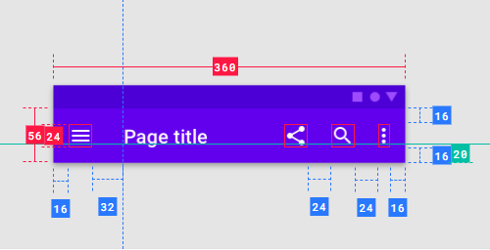

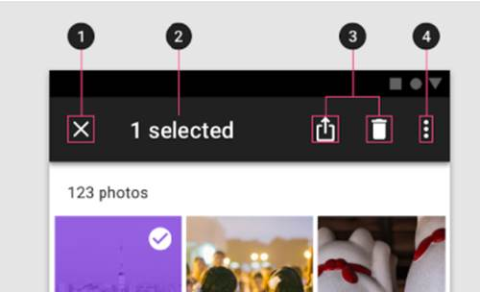

Fonte: Material Design, [S.d.].

1. Botão Fechar (em vez de um ícone de navegação)
2. Título contextual
3. Ações contextuais
4. Menu flutuante (opcional)

No iOS as barras de aplicativos são chamadas barras de navegação. Os títulos são centralizados. Abaixo o aplicativo HayHI aberto no Android e iOS.

Figura 4 – Barras de aplicativos

|  |  |
| --- | --- |
| **ANDROID** | **iOS** |
|  |  |
| Aplicativo HayHI. | |

Fonte: Aplicativo HayHI Disponível na Play Store.

**1.2 BOTÕES**

Os botões comunicam ações que podem ser realizadas. Os botões devem ser identificáveis, no sentido de que podem desencadear uma ação e serem localizáveis na UI.

Figura 5 – Tipos de botões

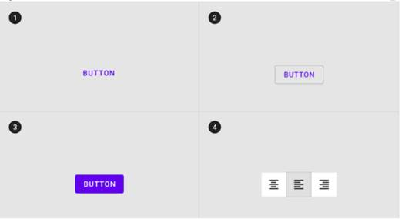

Fonte: Material Design, [S.d.].

1. Botão de texto – *Text button* (ênfase baixa)  
   Os botões de texto são normalmente usados para ações menos importantes.
2. Botão com contorno – *Outlined button* (ênfase média)  
    Os botões com contorno são usados para dar mais ênfase do que os botões de texto devido ao traço.
3. Botão contido – *Contained button* (alta ênfase)  
   Os botões contidos têm mais ênfase, pois usam um preenchimento de cor e sombra.
4. Botão de alternância – *Toggle button*  
   Os botões de alternância agrupam um conjunto de ações usando layout e espaçamento. Eles são usados com menos frequência do que outros tipos de botão.

Um elemento obrigatório no botão é rótulo do texto e pode haver um ícone opcional. Se não houver texto, é necessário ter um ícone que indique o que o botão faz.

Figura 6 – Ícone indicando o que o botão faz



Fonte: Material Design, [S.d.].

Por padrão, o *Material Design* usa rótulos de texto de botão em letras maiúsculas. Isso distingue o rótulo do texto do texto ao redor. Se um botão de texto não usa letras maiúsculas para o texto do botão, encontre outra característica para distingui-lo, como cor, tamanho ou posicionamento.

Figura 7 – Recomendações Google para botões

|  |  |  |
| --- | --- | --- |
| **Recomendado** | **Cuidado** | **Não recomendado** |
| Uso de letras maiúsculas |  | Quebrar linha |
| Indicação da ação mais importante | Evitar dois botões posicionados lado-a-lado se não tiveram a mesma cor de preenchimento |
|  | Evitar colocar um botão embaixo do outro |
|  | Não separar elementos dentro do botão |
|  | Não há destaque no botão Reserve | Evite usar rótulos extensos em botões |

Fonte: Material Design, [S.d.].

**1.2.1 HIERARQUIA**

Utilizar um botão com destaque. Ao utilizar vários botões, utilize ênfases diferenciadas.

Figura 8 – Hierarquia

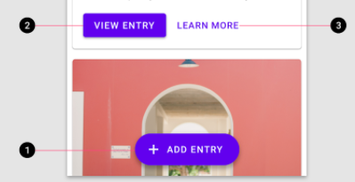

Fonte: Material Design, [S.d.].

1. Botão flutuante com destaque maior, mudando formato
2. Botão com ênfase
3. Botão com ênfase baixa

Figura 9 – Ideia de ênfase para botões – em termos de intensidade

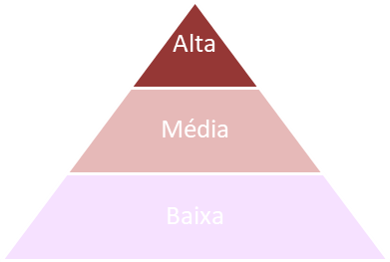

**1.2.2 ESTADO DE BOTÕES**

Os botões podem assumir os seguintes estados:

Figura 10 – Estado de botões

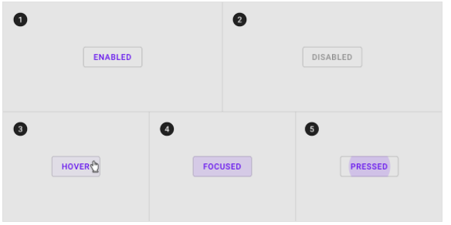

Fonte: Material Design, [S.d.].

1. Disponível
2. Desabilitado
3. Sobre
4. Focado
5. Pressionado

**1.2.3 TAMANHOS**

Figura 11 – Tipos de botão

|  |  |
| --- | --- |
| **Botão com fundo** | **Botão com ícone** |
|  |  |
| **Botão com contorno** | **Texto - Link** |
|  |  |
| **Botão acoplado** | |
|  | |

Fonte: Material Design, [S.d.].

**TEMA 2 – MENUS SUSPENSOS E MENU LATERAL**

É essencial, na arquitetura da informação, inserir elementos que permitam acessar links. Os elementos que recebem links podem ser textos, listas suspensas (menus) e até caixas de navegação.

**2.1 MENU SUSPENSO**

Os menus exibem listas de links. O menu pode exibir diretamente as opções, ou pode exibir opções a partir de seleções (subitens).

Figura 12 –Exemplos de menus

|  |  |
| --- | --- |
|  |  |

Fonte: Material Design, [S.d.].

Os menus podem ser apresentados juntamente com ícones.

Figura 13 – Posicionamento dos menus

|  |  |
| --- | --- |
|  |  |
| 1. Container  2. Texto  3. Divisor | 1. Container  2. Ícone principal  3. Texto  4. Divisor |
|  |  |

Fonte: Material Design, [S.d.].

**2.2 MENU LATERAL**

Os menus laterais bloqueiam a interação com o resto do conteúdo de um aplicativo com uma tela. Eles são dispostos um nível acima da IU do aplicativo e não afetam a grade de layout da tela. Eles são principalmente para uso em dispositivos móveis, onde o espaço da tela é limitado.

Figura 14 – Menu lateral

|  |  |
| --- | --- |
| **Modelo** | **Comportamento** |
|  | **1- Menu lateral fechado**    **Menu lateral aberto** |

|  |  |
| --- | --- |
| **MEDIDAS SUGERIDAS** | |
|  |  |

Fonte: Material Design, [S.d.].

**TEMA 3 – LISTAS**

Listas são recursos visuais que auxiliam na diagramação do layout. Tanto para textos quanto para imagens.

**3.1 LISTAS COM TEXTOS**

Figura 15 – Listas com textos

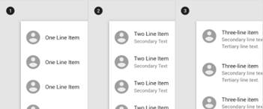

As listas podem ter no máximo três linhas

Fonte: Material Design, [S.d.].

Procure separar as listas com uma linha divisória para facilitar a visualização.

Figura 16 – Linha divisória

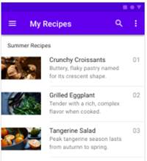

Fonte: Material Design, [S.d.].

As listas podem assumir comportamentos, como transições, podendo passar de listas a *containers*. Pode deslizar com gestos (arrastar com o dedo). As listas podem apresentar avatar ou miniaturas.

Figura 17 – Avatar e miniatura

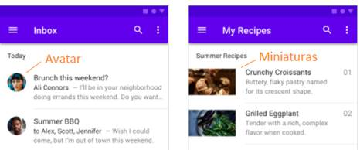

Fonte: Material Design, [S.d.].

A seguir, as recomendações de medidas feitas pelo Google:

Figura 18 – Recomendação de medidas do Google (1)

Uma linha

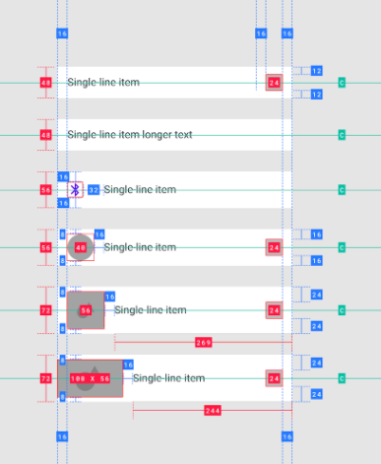

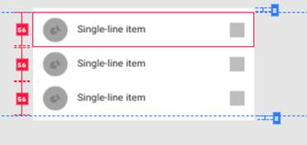

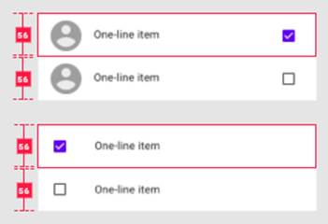

Duas Linhas

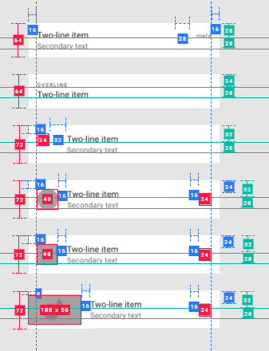

Três Linhas

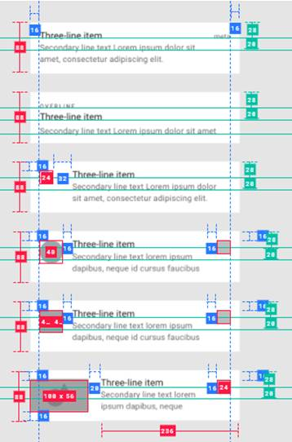

Fonte: Material Design, [S.d.].

**3.2 USO DE LISTAS COM IMAGENS**

As listas permitem exibir imagens de forma organizada. Além da organização, é possível fazer comparações entre os itens expostos.

Figura 19 – Lista com imagens

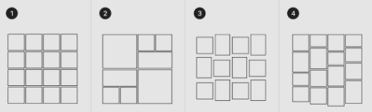

Fonte: Material Design, [S.d.].

Figura 20 – Listas acomodando formas

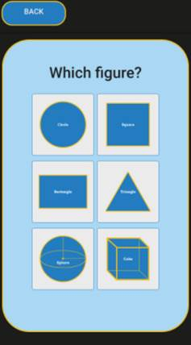

Fonte: Aplicativo Owl Hat. Utilizado para fins educacionais. Disponível na Play Store

**TEMA 4 – ELEMENTOS PARA ENTRADA DE DADOS**

Para receber informações dos usuários, podemos utilizar os *text fields*(campos de texto). A seguir, temos dois modelos de campos para entrada de textos, com preenchimento e sem preenchimento.

Figura 21 – Modelo para entrada de dados

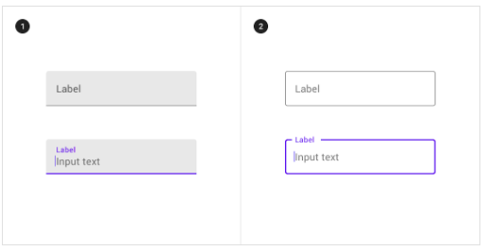

Fonte: Material Design, [S.d.].

O Google recomenda as seguintes medidas:

Figura 22 – Recomendação de medidas do Google (2)

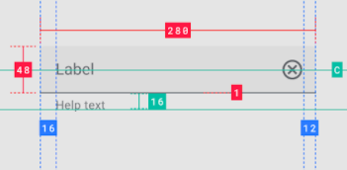

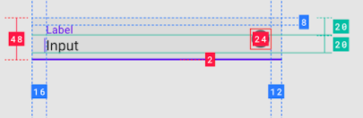

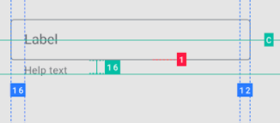

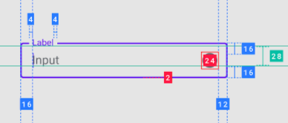

Fonte: Material Design, [S.d.].

Ainda temos os *botões de controle*. Há três modelos possíveis de utilizar: *checkboxes*, *radio* *bottons* e *switches*.

Figura 23 – Botões de controle

|  |  |  |
| --- | --- | --- |
|  | | |
| Checkboxes  Caixas de seleção | Radio bottons  Botões de rádio | Switches  Comutas |

Fonte: Material Design, [S.d.].

*Checkboxes* são utilizados para permitir que os usuários possam selecionar mais de uma opção.

Figura 24 – *Checkboxes*

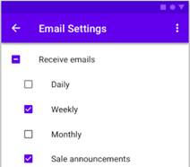

Fonte: Material Design, [S.d.].

Os *botões de rádio* são utilizados quando o usuário pode escolher apenas uma opção.

Figura 25 – Botões de rádio

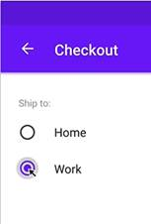

 Fonte: Material Design, [S.d.].

*Switches* (ou comutas) servem par ativar/desativar itens, costumeiramente de configurações.

Figura 26 – *Switches* (ou comutas)

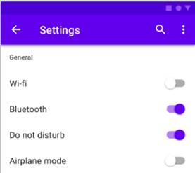

Fonte: Material Design, [S.d.].

Figura 27 – Diferença entre plataformas

|  |
| --- |
| **ANDROID**                                                **iOS** |
|  |
| Os botões de controles são diferenciados para iOS |

Fonte: Material Design, [S.d.].

**TEMA 5 – SUGESTÕES SOBRE CORES**

A sugestão para o uso das cores é eleger uma cor primária e uma cor secundária para representar seu produto. Variantes claras e escuras de cada cor podem ser aplicadas em detalhes.

Um exemplo de paleta de cores com especificações de duas cores, primária e secundária:

Figura 28 – Paleta de cores

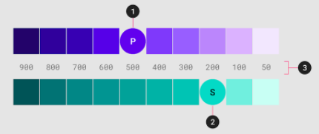

1. 1. Cor Primária
2. 2. Cor secundária
3. 3. Variantes claras e escuras

Fonte: Material Design, [S.d.].

Você pode testar as cores utilizando a ferramenta de cor.

Figura 29 –Ferramenta de cor

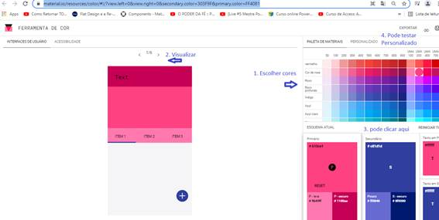

Fonte: Material Design, [S.d.].

**Saiba mais**

Acesse aqui a ferramenta de cor:

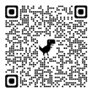

Você poderá testar várias opções de cor diretamente na ferramenta de cor. Vale a experiência para verificar as possibilidades. Na lateral superior direita você poderá escolher as cores. Na parte inferior, você poderá também personalizar as cores primárias, secundárias e para texto, basta você clicar dentro dos retângulos e escolher a nova cor. É possível personalizar as cores em *Custom*, na barra de navegação. Em *Acessibility*, é possível visualizar os contrastes em relação à cor do texto.

**FINALIZANDO**

**Saiba mais**

Após nossa introdução no Material Design do Google, o que podemos lhe recomendar é acessar o site do *Material Design* e se aprofundar em todos os elementos lá dispostos. Além das recomendações, em termos de medidas que vimos aqui, o Google disponibiliza uma parte de código do material para utilização em projetos.

MATERIAL DESIGN. Disponível em: [<https://material.io/>](https://material.io/). Acesso em: 13 out. 2021.

Observe as recomendações e crie as bases para seus projetos. Já iniciamos um *wireframe* no Photoshop. Você pode praticar desenvolvendo o design de um projeto, baseado no *Material Design*.

São extremamente interessantes as recomendações criadas pelo Google, cujo objetivo é ajudar pessoas a desenvolverem bons projetos. A informação é bastante vasta de exemplos de elementos para composição de layout*s*.

**REFERÊNCIAS**

MATERIAL DESIGN. Components. **Material Design**, [S.d.]. Disponível em: <https://material.io/components>. Acesso em: 13 out. 2021.

_____. The color system. **Material Design**, [S.d.]. Disponível em: <https://material.io/design/color/the-color-system.html#color-usage-and-palettes>. Acesso em: 13 out. 2021.

_____. Color tool. **Material Design**, [S.d.]. Disponível em: <https://material.io/resources/color/#!/?view.left=0&view.right=0&secondary.color=00ea00&primary.color=43A047>. Acesso em: 13 out. 2021.

NEIL, T. **Mobile design pattern gallery**– UI patterns for smartphone apps. 2. ed. California: O’Reilly, 2014.

NUDELMAN, G. **Padrões de projeto para *android***– Soluções de projetos de interação para desenvolvedores. São Paulo: Novatec. 2013.